2026年高考第一次模拟考试（浙江专用）
（考试时间：90分钟，分值：100分）
注意事项：
1．答卷前，考生务必将自己的姓名、准考证号等填写在答题卡和试卷指定位置上。
2．回答选择题时，选出每小题答案后，用铅笔把答题卡上对应题目的答案标号涂黑。如
需改动，用橡皮擦干净后，再选涂其他答案标号。回答非选择题时，将答案写在答题卡上。写
在本试卷上无效。
第Ⅰ卷
一、选择题Ⅰ（本题共10小题，每小题3分，共30分。每小题列出的四个备选项中只有一个是符合题目要求的，不选、多选、错选均不得分）
1．在国际单位制（简称 SI）中，力学的基本单位有：m（米）、kg（千克）、s（秒）、A（安培）。 由胡克定律得到的导出物理量劲度系数用上述基本单位可表示为（ ）
A．kg·m·s B．kg·m²·s^{－2} C．kg·s^{－2} D．kg·m²·s^{－ 1}
2．2025年9月3日，我国“东风”系列战略导弹威武亮相。某型号测试弹头发射初始阶段可视为竖直向上匀加速直线运动，下列说法正确的是（ ）
A．弹头速度与位移大小成正比 B．弹头在该过程中处于失重状态
C．研究弹头运动轨迹可将其视为质点 D．弹头在上升过程中只受重力和空气阻力
3．2025年7月12日，浙江省第五届体育大会在台州市体育中心网球馆开幕。如图甲所示是嗒嗒球比赛的场景，图乙为嗒嗒球在空中飞行的轨迹图，图中C、D为同一轨迹上等高的两点，A为该轨迹的最高点，则下列关于嗒嗒球的说法正确的是（ ）
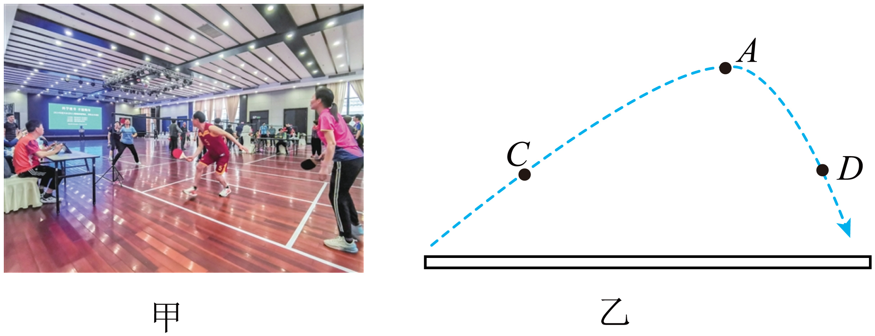
A．嗒嗒球从C点经最高点A到达D点的过程中机械能守恒
B．嗒嗒球在最高点A的加速度方向竖直向下
C．在嗒嗒球飞行的整个过程中，最高点A的动能最小
D．上升阶段CA段的飞行时间小于下降阶段AD段的运动时间
4．如图所示，三根光滑绝缘细杆固定且汇交于点O，三者与竖直方向的夹角均相等且绕过O点的竖直线均匀分布。一带正电小球A固定在O点，另外三个完全相同且带电量均为+q的小球B、C、D分别穿在三根杆上。增加小球A所带的电荷量，可使上面三个小球同时升高并维持在同一高度，形成“鲜花盛开”之势。当小球A带电量为$\frac{\text{4}\sqrt{\text{3}}\text{q}}{\text{3}}$时，上面三个小球B、C、D所在位置组成的三角形边长为l，小球A到上面任一小球的距离为$\frac{\text{2}\sqrt{\text{3}}}{\text{3}}\text{l}$，此时，图中小球B受到的静电力大小为（ ）
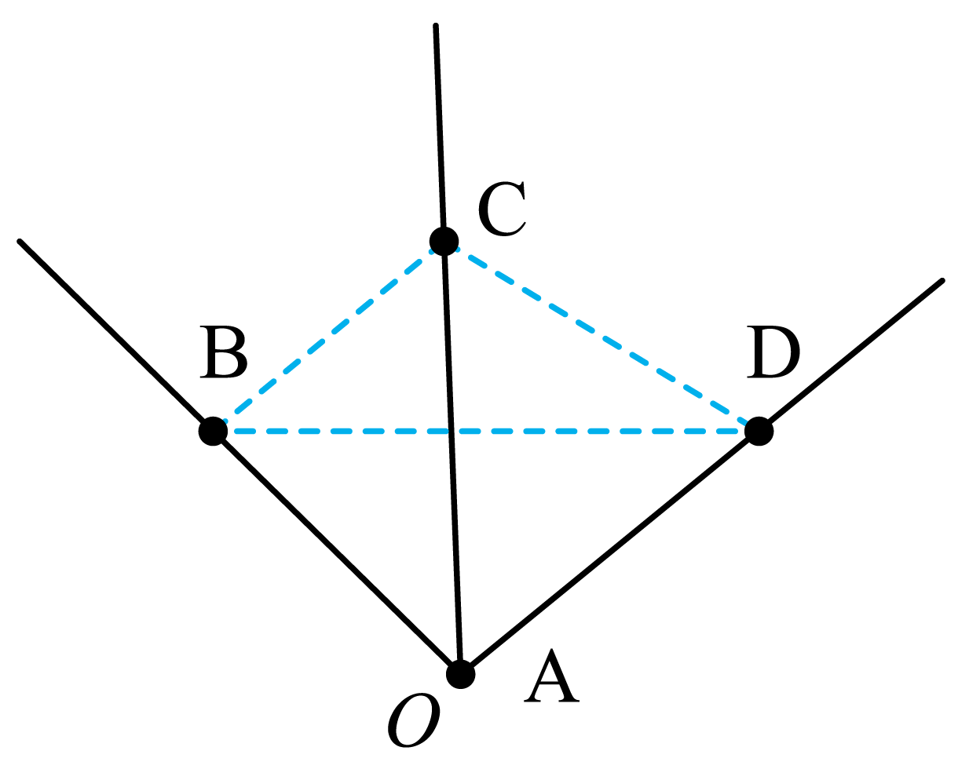
A．$\frac{\text{3}\text{k}{\text{q}}^{\text{2}}}{{\text{l}}^{\text{2}}}$ B．$\frac{\sqrt{\text{3}}\text{k}{\text{q}}^{\text{2}}}{{\text{l}}^{\text{2}}}$ C．$\frac{\text{k}{\text{q}}^{\text{2}}}{\text{9}{\text{l}}^{\text{2}}}$ D．$\frac{\sqrt{\text{3}}\text{k}{\text{q}}^{\text{2}}}{\text{9}{\text{l}}^{\text{2}}}$
5．如图所示，小物体A沿高为h、倾角为θ的光滑斜面以初速度v₀从顶端滑到底端，而相同的物体B以同样大小的初速度从同等高度处竖直上抛，则（ ）
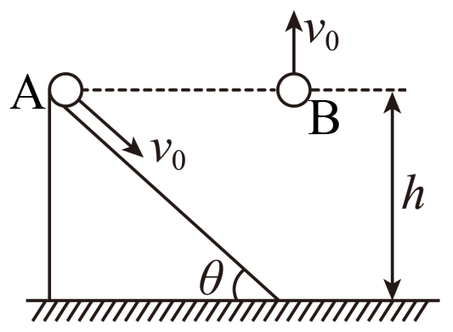
A．两物体落地时速度相同
B．从开始至落地，重力对它们做功相同
C．两物体落地时重力的瞬时功率相同
D．从开始运动至落地过程中，重力对它们做功的平均功率相同
6．劈尖干涉是一种薄膜干涉，如图所示。将一块平板玻璃a放置在另一平板玻璃b之上，在一端夹入一张薄纸片c，从而在两玻璃表面之间形成一个劈形空气薄膜，当红光从上方入射后，从上往下看有明暗相间的干涉条纹。下列说法正确的是（ ）
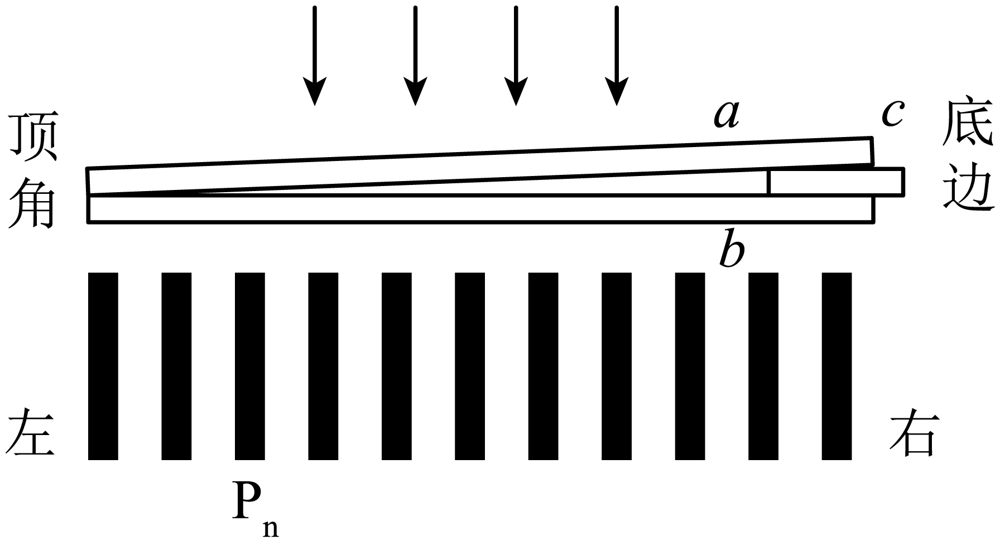
A．当纸片c向右往底边方向拉出少许，图中的条纹间距会变得宽一些
B．保持其他条件不变，仅将红光换成绿光从上方入射，则干涉条纹会变疏
C．若增大红光射到平板玻璃a上表面的入射角，则红光有可能在平板玻璃a的下表面发生全反射
D．若平板玻璃b的上表面某处有一个细小的凹坑，则相应的干涉条纹会向右往底边方向弯曲一点
7．中国南鲲号是全球首个将波浪能发电、海水淡化、智能养殖功能集于一体的半潜式海上平台，2022年在广东珠海建成并投入使用。如图所示为向x轴正方向传播的海水t =0时刻的波动图像，周期为4s。发电机圆柱体浮杆定位于坐标值x =8m处，此时浮杆振动的速率为v。套于磁铁S极上的线圈可与浮杆同步振动，线圈又连接一个理想变压器。已知线圈共n匝，其圆半径为r，电阻忽略不计，N、S极产生的辐向磁场在线圈处的磁感应强度大小为B，理想变压器原副线圈匝数比为1:50。磁铁、变压器等固定不动，下列判断正确的是（ ）
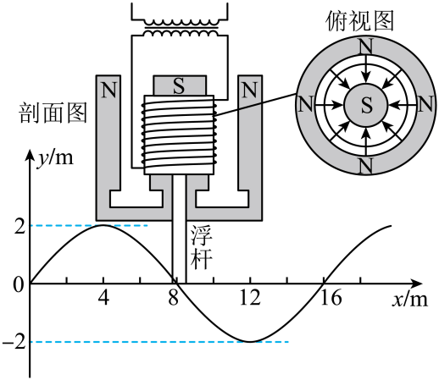
A．t=2s时刻浮杆正随海水向下振动
B．t=0时刻发电机产生的电动势为2Bπrv
C．t=0时刻开始发电机产生电动势的表达式为e=2nBπrvsin0.5πt
D．变压器副线圈输出电压的有效值为100nBπrv
8．2017年9月25日至9月28日期间，微信启动新界面，其画面视角从人类起源的非洲（左）变为华夏大地中国（右）.新照片由我国新一代静止卫星“风云四号”拍摄，见证着科学家15年的辛苦和努力.关于该卫星说法正确的是（ ）
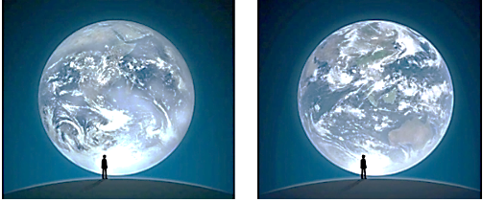
A．卫星的运行速度小于第一宇宙速度
B．卫星可以在泉州的正上方相对静止
C．卫星相对地面静止是由于受力平衡
D．卫星绕地球运行的速度比月球绕地球运行的速度小
9．如图所示为两个单摆做受迫振动的共振曲线，则下列说法正确的是（ ）
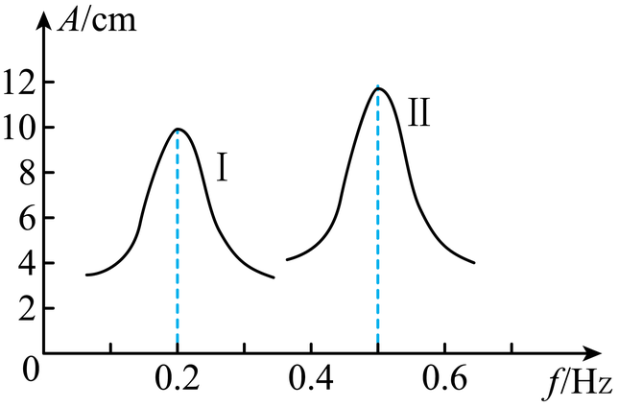
A．两个单摆的固有周期之比为T_{Ⅰ}∶T_{Ⅱ}=2∶5
B．若两个受迫振动在地球上同一地点进行，则两个摆长之比为l_{Ⅰ}∶l_{Ⅱ}=4∶25
C．图线Ⅱ若是在地面上完成的，则该摆摆长约为1 m
D．若两个受迫振动分别在月球上和地球上进行，且摆长相等，则图线Ⅱ是月球上的单摆的共振曲线
10．如图是游乐场“自由落体塔”的模型简图，质量为m、匝数为N、半径为r、总电阻为R的线圈代表乘客座舱。线圈在无磁场区由静止下落高度h后进入足够长的辐向磁场区，再下落一段距离后速度稳定为v，并最终落到缓冲装置上。已知线圈在磁场区所经位置的磁感应强度大小均为$\text{B}\text{=}\frac{\text{k}}{\text{r}}$（k为常量），忽略空气阻力，重力加速度为g，则线圈（ ）
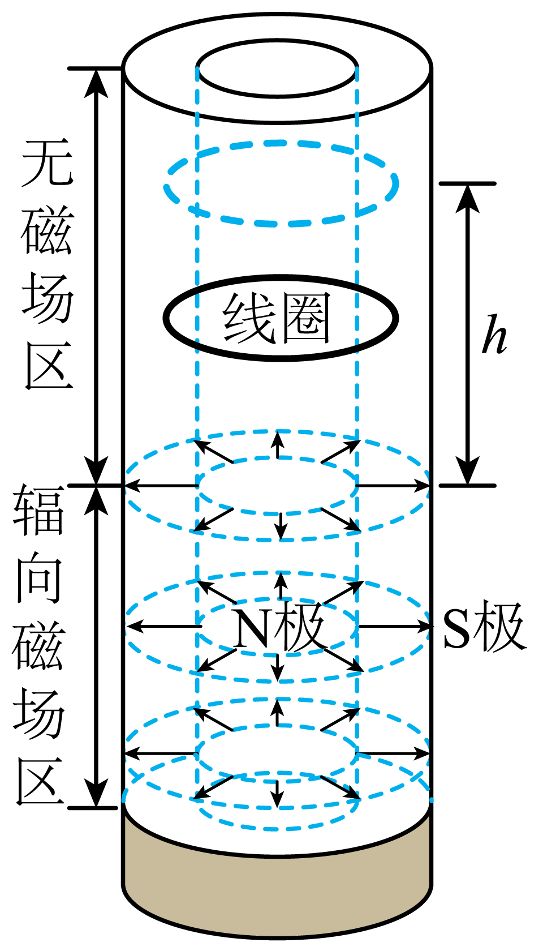
A．刚进入磁场区时感应电动势的大小为$\text{2}\text{πk}\sqrt{\text{2}\text{g}\text{h}}$
B．刚进入磁场区时所受安培力的大小为$\frac{\text{4}{\text{π}}^{\text{2}}{\text{k}}^{\text{2}}{\text{N}}^{\text{2}}\sqrt{\text{2}\text{g}\text{h}}}{\text{R}}$
C．从小于h的高度处下落，在磁场区下落的稳定速度小于v
D．从大于h的高度处下落，在磁场区下落的稳定速度小于v

二、选择题Ⅱ（本题共3小题，每小题4分，共12分。每小题列出的四个备选项中至少有一个是符合题目要求的。全部选对的得4分，选对但不全的得2分，有选错的得0分）
11．某同学采用如图所示的实验装置来研究光电效应。当用某单色光照射光电管的阴极K时，会发生光电效应。闭合开关S，在阳极A和阴极K之间加上反向电压，通过调节滑动变阻器的滑片逐渐增大电压，直至电流计的示数恰为零，此时电压表的示数U称为遏止电压，根据遏止电压U，可以计算出光电子的最大初动能E_{k}。现分别用频率为ν₁和ν₂的单色光照射阴极，测量到遏止电压分别为U₁和U₂，设电子质量为m、电荷量为e，则下列关系式正确的是（ ）
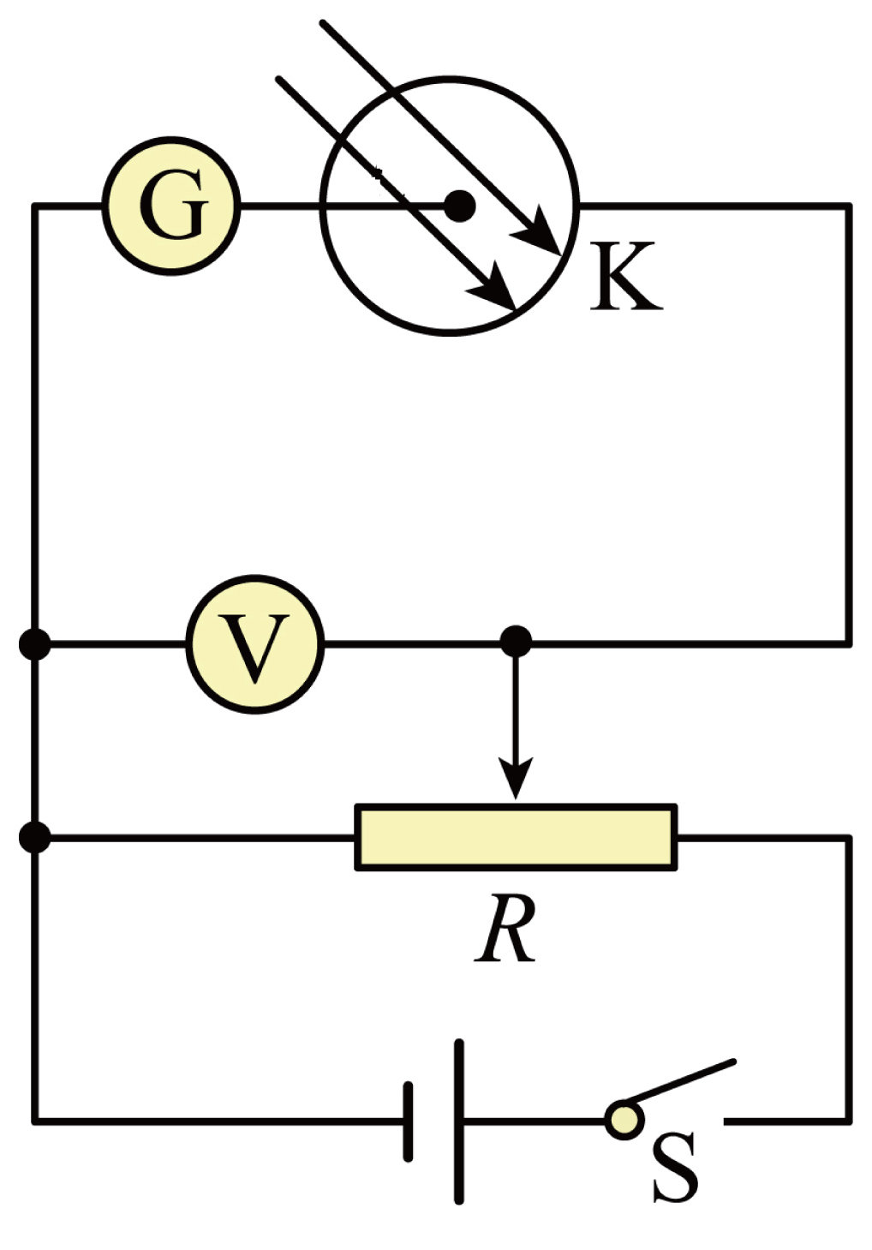
A．用频率为ν₁的光照射时，光电子的最大初速度$\text{v}\text{=}\sqrt{\frac{\text{2}\text{e}{\text{U}}_{\text{1}}}{\text{m}}}$
B．阴极金属的逸出功W₀=hν₁+eU₁
C．阴极金属的截止频率${\text{ν}}_{\text{c}}\text{=}\frac{{\text{U}}_{\text{1}}{\text{ν}}_{\text{2}}\text{−}{\text{U}}_{\text{2}}{\text{ν}}_{\text{1}}}{{\text{U}}_{\text{1}}\text{−}{\text{U}}_{\text{2}}}$
D．普朗克常量$\text{h=}\frac{\text{e}\text{(}{\text{U}}_{\text{1}}\text{−}{\text{U}}_{\text{2}}\text{)}}{{\text{ν}}_{\text{2}}\text{−}{\text{ν}}_{\text{1}}}$
12．两波源产生的简谐横波在同一均匀介质中沿$\text{x}$轴方向传播，其波源初始的平衡位置分别位于$\text{x}\text{=−0.2m}$和$\text{x}\text{=1.2m}$处，左侧波源的振幅为$\text{2cm}$，右侧波源的振幅为$\text{3cm}$，两波源的振动频率均为$\text{1Hz}$。如图所示为$\text{t}\text{=0}$时刻的波形图（背向传播的波形未画出），此时平衡位置分别位于$\text{x}\text{=0.2m}$和$\text{x}\text{=0.8m}$处的两质点刚要开始振动。下列说法正确的是（ ）
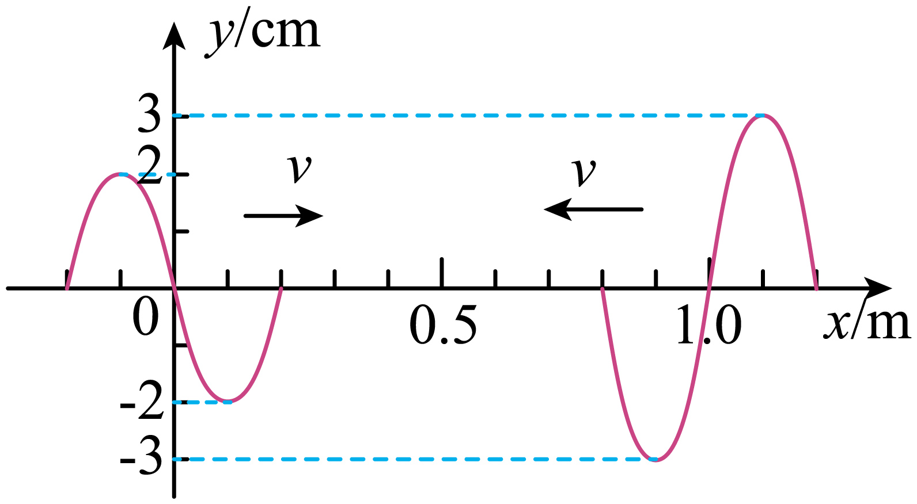
A．两列波在介质中传播的速度大小为$\text{0.2m/s}$
B．足够长时间后，在两波源连线之间共有7个振动加强点
C．平衡位置位于$\text{x}\text{=0.7m}$处的质点在$\text{t}\text{=2.6s}$时沿$\text{y}$轴正方向振动
D．在$\text{0∼6.125s}$内平衡位置位于$\text{x}\text{=0.4m}$处的质点运动的路程为$\text{(104+}\frac{\text{5}\sqrt{\text{2}}}{\text{2}}\text{)cm}$
13．如图所示，两个小球A、B拴接在一根轻弹簧的两端，并静止在光滑的水平地面上。小球A的质量为${\text{m}}_{\text{1}}\text{=0.3kg}$，一质量为m=0.1kg的子弹以v₀的速度击中小球A，并留在A中，设子弹与小球A的组合体为C，C压缩弹簧，此后C与B的速度-时间图像如图乙所示，则下列说法正确的是 （ ）
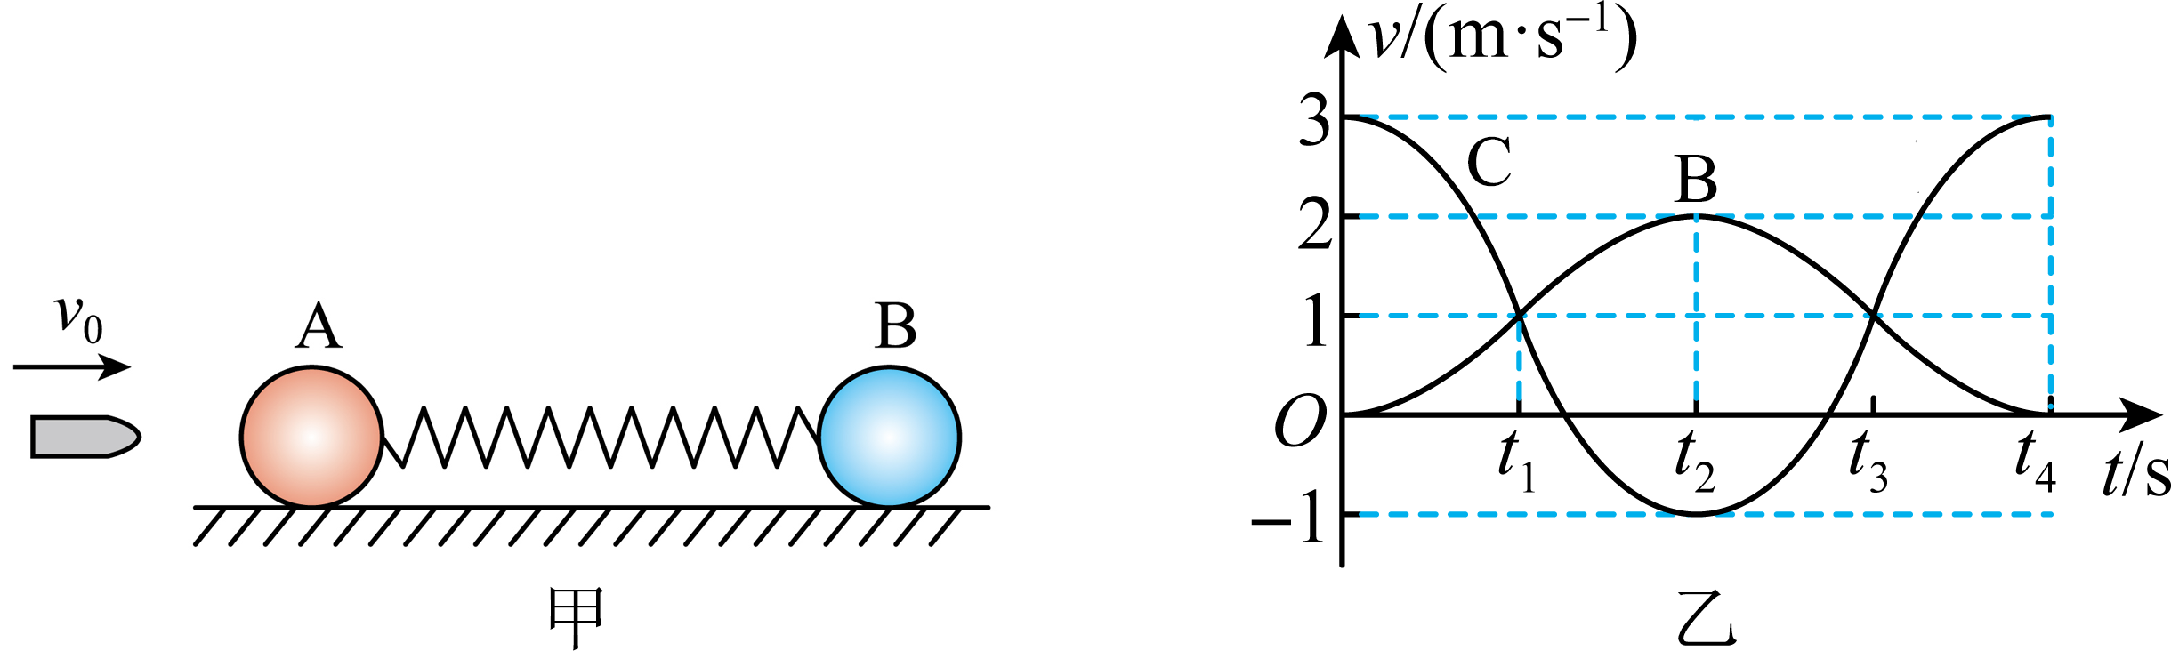
A．子弹打击小球 A 的过程中损失的机械能为5.4J
B．在t₁、t₃时刻C与B的速度相同，且弹簧的长度也相同
C．从t₃到t₄过程中，弹簧由伸长状态恢复到原长
D．小球 B 的质量为0.5kg

第Ⅱ卷
三、非选择题（本题共5小题，共58分）
14（14分）Ⅰ、某科技小组利用图1所示的气垫导轨进行力学实验，主要实验步骤如下：
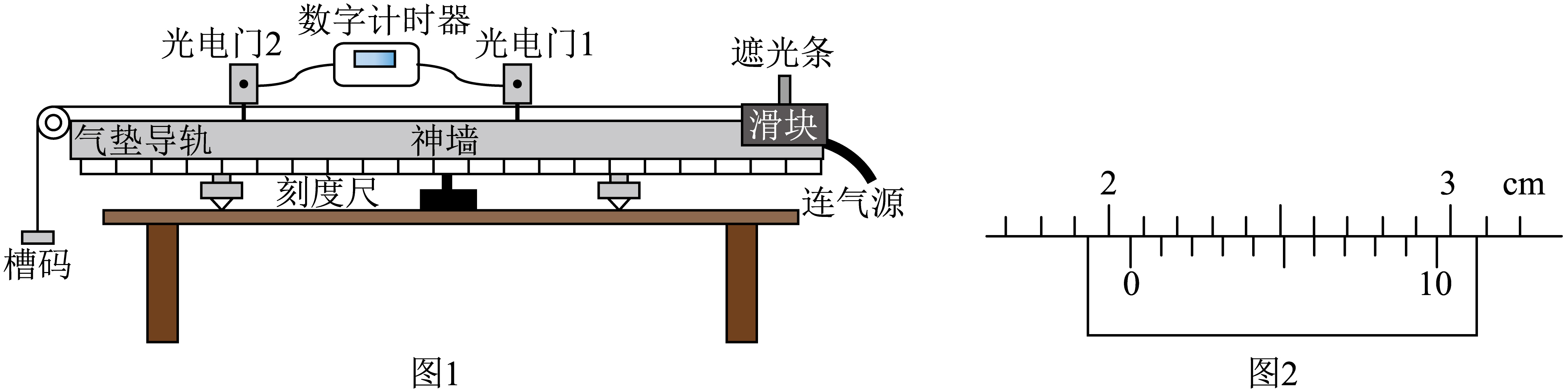
A．将气垫导轨放在水平桌面上，将导轨调至水平。
B．测出挡光条的宽度d。
C．将滑块移至图示位置，释放滑块，滑块在牵引力作用下先后通过两个光电门，配套的数字计时器记录了遮光条通过第一个光电门的时间Δt₁，通过第二个光电门的时间∆t₂。
D．测出两个光电门间的距离L。
E.测出槽码盘和槽码的总质量m，测出滑块和遮光条的总质量M。
F.根据实验需要，改变L、m、M中相应的物理量，进行多次实验和测量。
G. ……
回答下列问题：
(1)如图2所示是用游标卡尺测量挡光条的宽度d，则d= cm。
(2)滑块通过第一个光电门的速度v₁= ，滑块在两个光电门间滑行时的加速度a= 。（用题中字母d、Δt₁、Δt₂、L表示）
(3)若用该装置验证滑块与槽码盘和槽码组成的系统机械能守恒定律，已知当地的重力加速度为g，滑块在两个光电门间滑行的过程中，槽码盘和槽码的重力势能减少量为 ，系统的动能增加量为 ，如果两量几乎相等，则认为系统机械能守恒。（用题中字母d、Δt₁、Δt₂、L、m、M、g表示）
Ⅱ、某同学设计了一个实验电路，用以测量电源电动势及内阻，实物连接图如图所示，E为待测电源，电流表${\text{A}}_{\text{1}}$（量程为0.6 A，内阻小于1Ω）、电流表${\text{A}}_{\text{2}}$（量程为0.6 A，内阻小于1Ω）、电阻箱R（最大量程为99.99Ω），单刀单掷开关${\text{S}}_{\text{1}}$，单刀双掷开关${\text{S}}_{\text{2}}$，单刀单掷开关${\text{S}}_{\text{3}}$，导线若干。考虑到电源的内阻较小，电流表的内阻不能忽略。
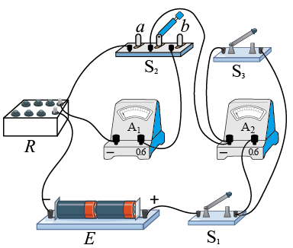
（1）先测电流表${\text{A}}_{\text{1}}$的内阻：闭合开关${\text{S}}_{\text{1}}$，断开开关${\text{S}}_{\text{3}}$，将开关${\text{S}}_{\text{2}}$切换到a，调节电阻箱，读出其示数为${\text{R}}_{\text{1}}$和对应的电流表${\text{A}}_{\text{2}}$的示数为I；再将开关${\text{S}}_{\text{2}}$切换到b，调节电阻箱，使电流表${\text{A}}_{\text{2}}$的示数仍为I，读出此时电阻箱的示数为${\text{R}}_{\text{2}}$。则待测电流表${\text{A}}_{\text{1}}$内阻的表达式为${\text{R}}_{\text{A}}\text{=}$ 。
（2）现利用连接好的电路测定电源的电动势和内阻，请完成以下操作。
①闭合开关${\text{S}}_{\text{1}}$， 开关${\text{S}}_{\text{3}}$，将开关${\text{S}}_{\text{2}}$接 ，调节电阻箱R，记录电阻箱的阻值和电流表的示数；
②重复实验步骤①进行多次测量。
（3）根据记录的R、I，作出$\text{IR}\text{−}\text{I}$图象，则图象可能是 （填正确答案标号）。
A．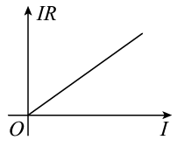 B．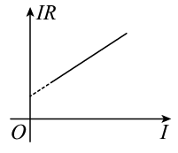 C．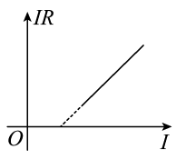 D．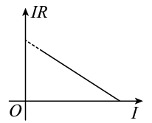
（4）若$\text{IR}\text{−}\text{I}$图象在纵轴的截距为a，图象斜率的绝对值为b，则电源的电动势$\text{E}\text{=}$ ，电源的内阻$\text{r}\text{=}$ 。
Ⅲ、用如图所示装置完成“探究气体等温变化的规律”实验。
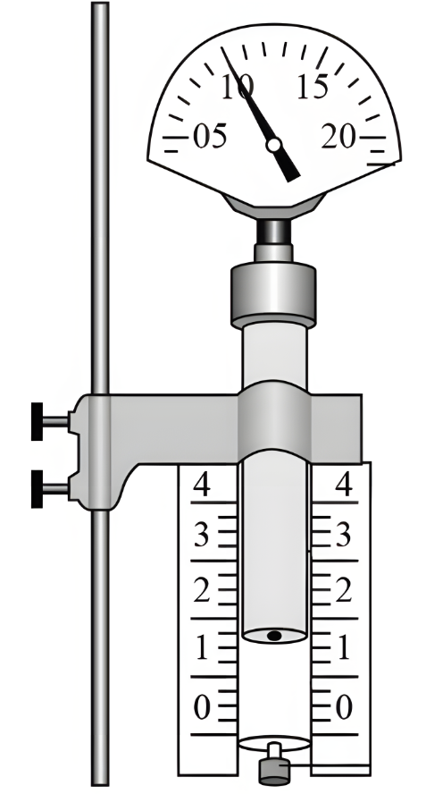
(1)关于实验下列说法正确的是________；
A．实验时需要用手扶住注射器外壁，以防止注射器在实验过程中晃动
B．在活塞上涂上润滑油，保持良好的封闭性
C．实验时缓慢地向上拉或向下压柱塞，是为了尽量减小注射器与柱塞间的摩擦
D．封闭一定质量的气体时，先要摘除橡胶套，拉动柱塞使之移到适当位置后，再用橡胶套封闭注射器的注射孔
(2)某实验小组进行了两次正确的操作，并由记录的数据作出了$\text{p}\text{−}\frac{\text{1}}{\text{V}}$图像，如图1、2图线所示。若两次实验气体的质量一定，则气体温度${\text{T}}_{\text{1}}$ ${\text{T}}_{\text{2}}$（填“>”、“<”或“=”）；若两次实验气体的温度不变，则气体质量${\text{m}}_{\text{1}}$ ${\text{m}}_{\text{2}}$（填“>”、“<”或“=”）。
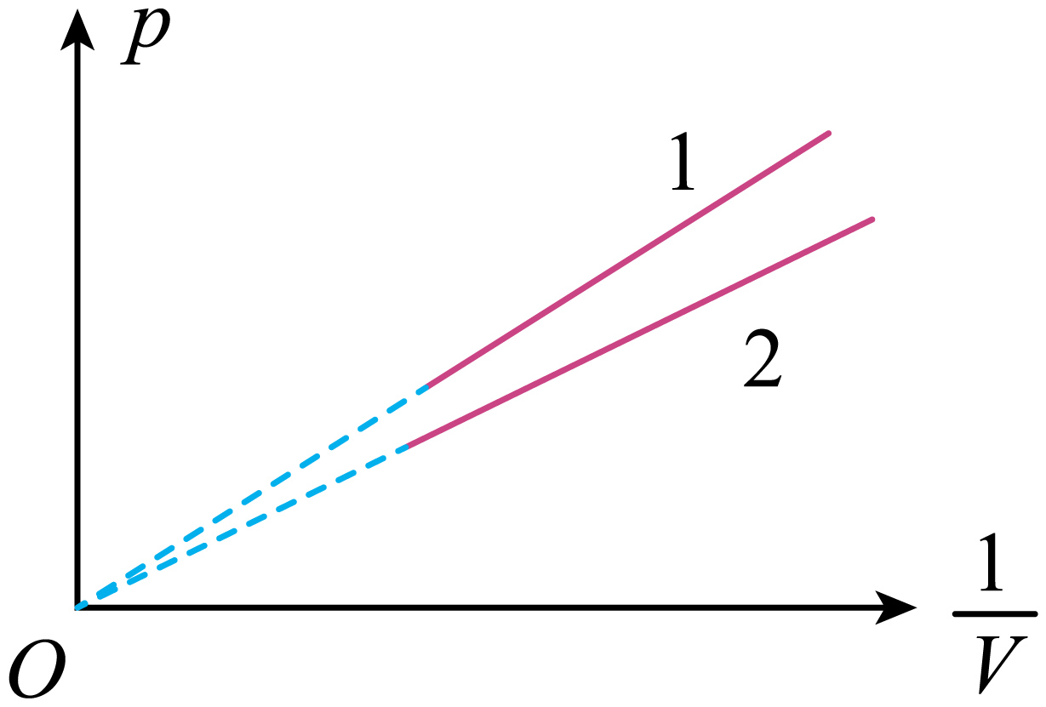

15．（8分）为了测量一些形状不规则而又不便浸入液体的固体体积，可用如下图所示装置。操作步骤和实验数据如下。
a、打开阀门K、使管A、容器C、容器B和大气相通。上下移动D，使左侧水银面到达刻度n的位置；
b、关闭K，向上举D，使左侧水银面达到刻度m的位置。这时测得两管水银面高度差为19.0cm，该过程封闭气体向外界放热为${\text{Q}}_{\text{1}}$；
c、打开K，把被测固体放入C中，上下移动D，使左侧水银面重新到达位置n，然后关闭K；
d、向上举D，使左侧水银面重新到达刻度m处，这时测得两管水银面高度差为38.0cm，该过程封闭气体向外界放热为${\text{Q}}_{\text{2}}$；
已知容器C和管A的总体积为$\text{1000}{\text{cm}}^{\text{3}}$，外界大气压强为${\text{p}}_{\text{0}}\text{=76cmHg}$，环境温度不变，实验装置导热性能良好。求：
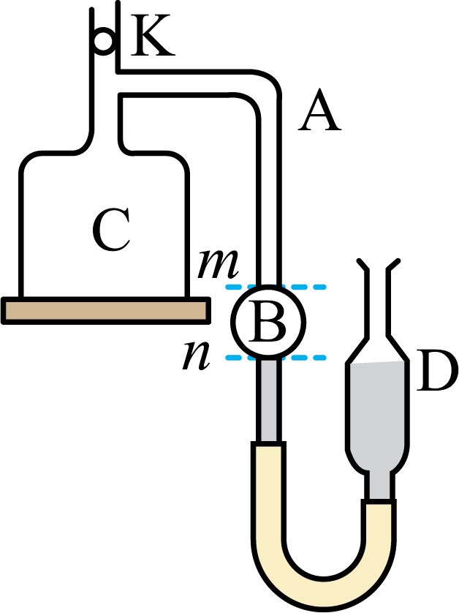
(1)b过程中，被阀门K封闭的这部分气体，气体分子动能 （选填“均不变”、“均增大”、“均减小”或“增大和减小均有”），单位时间撞击单位面积容器壁的分子数 （选填“增大”、“减小”或“不变”）；
(2)被测固体的体积；
(3)比较b与d两个过程中的放热${\text{Q}}_{\text{1}}$与${\text{Q}}_{\text{2}}$的大小关系，并给出必要的文字说明与定量的分析过程加以证明。

16．（11分）如图所示，单匝线圈处于均匀减小的磁场中，磁通量变化率为$\text{k}\text{=3Wb/s}$，线圈电阻为$\text{R}\text{=1Ω}$，线圈通过开关、导线与两根足够长的平行光滑水平金属轨道相连，轨道宽为$\text{L}\text{=1m}$，图中虚线右侧存在垂直轨道向下的匀强磁场，磁感应强度B=1T，轨道上静止放置有两根相同的金属棒MN和PQ，质量均为$\text{m}\text{=0.1kg}$，电阻均为$\text{R}\text{=1Ω}$，其中MN在磁场外，PQ在磁场内且距离磁场虚线边界${\text{d}}_{\text{0}}\text{=1m}$，两部分磁场不会相互影响。不计连接线圈的导线和水平轨道的电阻，求：
（1）开关闭合瞬间，PQ棒的加速度；
（2）断开开关，给MN一个向右的初速度${\text{v}}_{\text{0}}\text{=4m/s}$，求最终稳定时：
①PQ导体棒上产生的热量？
②两金属棒的间距为多少？
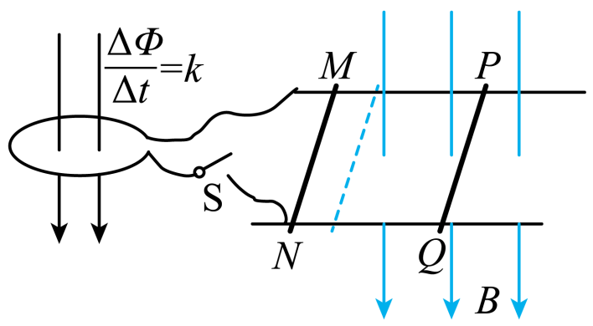

17．（12分）如图所示，质量m₁=0.1kg的长木板静止在水平地面上，其左、右两端各有一固定的半径R=0.4m的四分之一光滑圆弧轨道，长木板与右侧圆弧轨道接触但无粘连，上表面与圆弧轨道最低点等高。长木板左端与左侧圆弧轨道右端相距x₀=0.5m。质量m₃=1.4kg的小物块(看成质点)静止在右侧圆弧轨道末端。质量m₂=0.2kg的小物块(看成质点)从距木板右端$\text{x}\text{=}\frac{\text{17}}{\text{18}}\text{m}$处以v₀=9m/s的初速度向右运动。小物块m₂和小物块m₃发生弹性碰撞（碰后m₃不会与长木板m₁发生作用）。长木板与地面间的动摩擦因数μ₁=0.5，小物块与长木板间的动摩擦因数μ₂=0.9，重力加速度取g=10m/s²。求：
（1）小物块m₂和小物块m₃碰后瞬间m₃对轨道的压力大小；
（2）使小物块m₂不从长木板m₁上滑下，长木板m₁的最短长度；
（3）若长木板m₁取第（2）问中的最短长度，小物块m₂第一次滑上左侧圆弧轨道上升的最大高度。
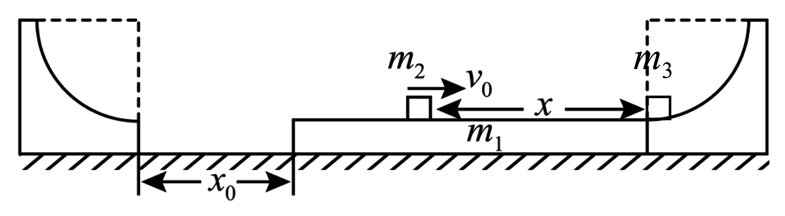

18．（13分）如图甲所示，有一半径为R的圆形区域内存在垂直纸面向外的匀强磁场，磁感应强度为B。磁场区域左侧有一长为2R的竖直放置的线状发射器，发射器各处均匀持续地水平向右发射相同速度的同种粒子，粒子质量m，带电量为+q，发射速度为$\frac{\text{BqR}}{\text{m}}$，已知发射器每秒钟发射n个粒子。磁场区下方水平正对放置两平行收集板M和N，磁场下边缘与M板中点相切，切点处开有一小孔C，两板长均为πR，板间距离为$\frac{\sqrt{\text{3}}}{\text{2}}$πR。到达收集板的粒子被悉数收集并立即移走。
（1）若两收集板不加电压，求到达收集板N粒子数；
（2）若在M、N两板间加一电压U_{MN}，请通过分析计算，画出到达N板的粒子数和U_{MN}的关系图；
（3）若在M板下方加入垂直纸面向外的匀强磁场磁感应强度为B，把软性N板卷成一单层圆筒，如图乙，圆心O₂在C的正下方，且O₂C=$\frac{\text{3}}{\text{2}}\text{R}$，求此圆筒的收集率。
